## Preguntas

## IESC ATRACSI-RFP-SV02-2024

## IESC Servicios de desarrollo de software para conexión del Sistema de Información de Sanidad Agropecuaria (SISA) con sistema de notificación de MSF, El Salvador

**AREVALO**

*Criterio 1 –*

* Gestión de riesgos: ¿podrían incluir posibles riesgos preliminares e identificar las estrategias que utilizarían para la gestión de riesgos?

***Respuesta:***

Riesgo preliminar.

A continuación, mostramos una recopilación de los riesgos que se pueden identificar en las épicas 1 diagnóstico y plan de trabajo y la épica 2 diseño de modificaciones del sisa, servicios web y sistema de colas con su respectivo monitoreo, que son las etapas de análisis y diseño de la solución completa. Mitigar, prevenir el riesgo tempranamente nos ayudará a estar preparados cuando el evento salga a la luz, de igual forma, la calidad de la información recabada en estas 2 etapas y la elaboración de un plan pensado en la consecución de los objetivos del proyecto, flexible y ágil propiciará el éxito del mismo.

| **Riesgo** | **Descripción** | **Impacto** | **Estrategia de gestión de riesgos** |
| --- | --- | --- | --- |
| Poca claridad del objetivo del proyecto | Que, en las etapas iniciales del análisis, los requerimientos solicitados por el negocio se desvíen de los objetivos que el proyecto y los RFP pretenden cumplir | La poca claridad del objetivo del proyecto, puede llevar a la escritura errónea de los documentos de requerimientos que no van alineados con dichos objetivos. | * Comunicación efectiva sobre los objetivos * Dar luz y claridad sobre la finalidad del proyecto * Encaminar cada requerimiento al cumplimiento del objetivo final. |
| Tecnología antigua o inexistente | Que la tecnología actual en el entorno en donde se pretende implantar la solución, sea tan antigua que no soporte los nuevos frameworks que ayudan a crear la solución o que directamente sea inexistente | Puede impactar directamente en los tiempos de desarrollo | * Identificación temprana de la tecnología con la que cuentan actualmente las instituciones envueltas en el proyecto. * Definir un plan del proyecto detallado. * Definición de sprints del proyecto escritos de forma flexible. |
| Poca disponibilidad de tiempo de los principales involucrados | Que, en las etapas del análisis y escritura de los requerimientos, los principales involucrados de negocio mag/sieca cuente con poco tiempo para reunirse | Impacto directo en el levantamiento de requerimientos claros y de alta calidad que conlleven al cumplimiento exitoso del alcance del proyecto | * Involucramiento de contraparte atracsi / equipo de desarrollo/ mag y sieca. * Reuniones documentadas con stakeholders. * Plan de reuniones para etapas iniciales del proyecto. * Plan de comunicación efectiva entre las partes. |
| Cambio en el alcance inicial del proyecto | Solicitudes de desarrollo fuera de los alcances firmados en el RFP | Puede estancar los avances en el análisis y el diseño de la solución en las etapas previas al desarrollo | * Comunicación efectiva. * Plan de proyecto aprobado por los stakeholders y proveedor según RFP. |
| Requerimientos incompletos o poco claros suministrados por negocio | Al momento de hacer el levantamiento de los requerimientos específicos del proyecto, el requerimiento de parte del usuario sea poco entendible para el equipo de análisis | * Retrasos del proyecto. * Reescritura de requerimientos. | * Plan de reuniones para las etapas 1 y 2 del proyecto, la etapa 1 es el análisis y plan de trabajo y la etapa 2 es el diseño de los sistemas según el alcance plasmado en el RFP. |
| Barreras de comunicación para levantar los requerimientos | Problemas de comunicación, falta de tiempo por parte de la gente del negocio del MAG o SIECA según el análisis que se esté llevando a cabo | Pueden retrasar el levantamiento del documento final de análisis y se puede plasmar requerimientos poco claros por la falta de comunicación eficaz. | * Presentar propuesta de organización de trabajo establecido en documento “2. Propuesta Técnica”. * Establecer canales de comunicación efectiva. * Control de minutas de reuniones de trabajo firmadas (autógrafas o digital). |
| Malas estimaciones de tiempo | La acumulación de los riesgos anteriores, puede conllevar a una malas estimación de tiempos | * Reescritura de tiempos. * Cambios de tareas es los sprints. * Mover fechas de presentación de resultados. | * Desarrollo del plan del proyecto detallado. * Plan de reuniones para levantamiento de análisis del proyecto desde el día 1. |

*Criterio 2 - No hay preguntas adicionales.*

*Criterio 3 -*

* Por favor, detallen la distribución de porcentaje en horas que estaría dedicado al proyecto el PM.

`

En la página 13 de documento “2. Propuesta Técnica” en la sección 2.3, se describe la propuesta de organización de trabajo (pantalla 1y pantalla 2).

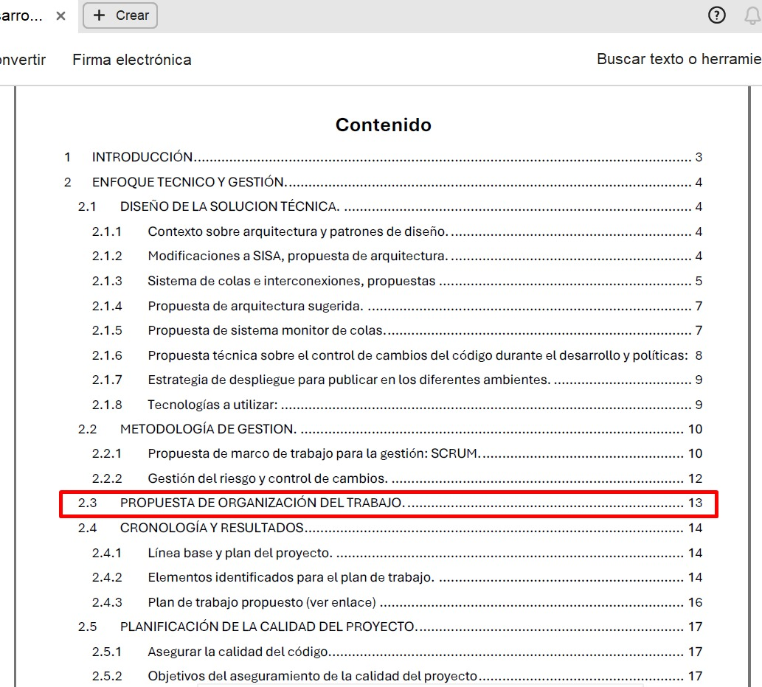

**Pantalla 1**

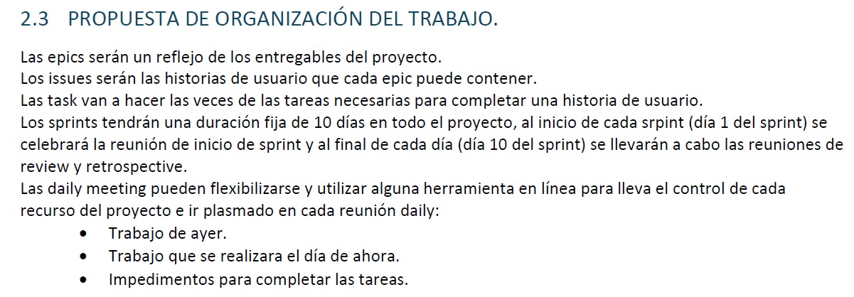

**Pantalla 2**

La responsabilidad del Project Manager (PM) es velar por que se cumpla de marco de trabajo ágil, siendo el encargado de llevar el control del proyecto a través de las reuniones de inicio de sprint (día1 del sprint), review y retrospective (día 10 del sprint) y las daily meeting. El detalle del esfuerzo del PM se encuentra descrita en documento anexo denominado “DetalleHorasPM.xlsx”

Por otra parte, en documento “AnexoC–NarrativaDeLaPropuestaEconomica” en apartado “IV. Criterios generales de la propuesta, literal b. Esfuerzo del equipo técnico por entregable con un estándar de 22 días mensuales de 8 horas diarias” (pantalla anexa), se describe la distribución del esfuerzo de cada miembro del equipo técnico en número de horas y porcentaje de participación, asignando al Project Manager un total de 360 horas, equivalente al **9.5%** de esfuerzo en relación a todo el proyecto, cuyo cálculo se obtiene de dividir el número de horas totales del PM entre el total de esfuerzo en horas de todo el proyecto, multiplicado por 100.

Adicionalmente se anexa “Anexo–NarrativaDeLaPropuestaEconomica.pdf”

